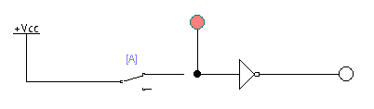elementul NU
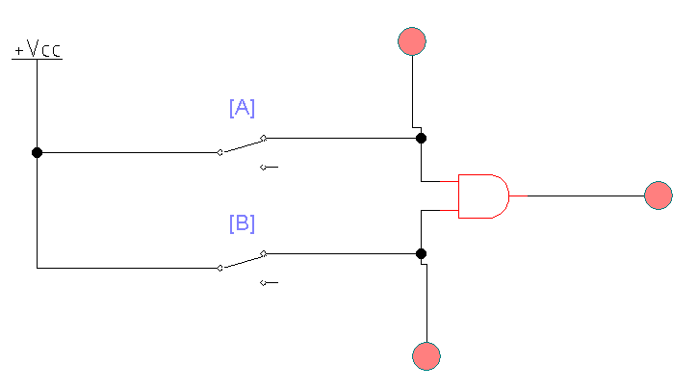elementul SI
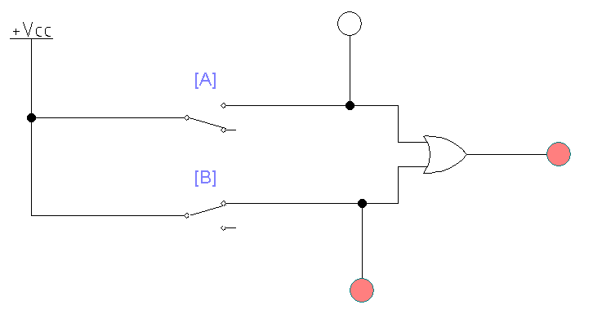elementul SAU
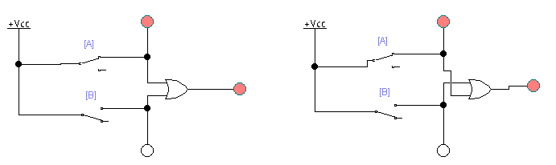
Scheme echiv pt demonstrarea teoremei comutative.
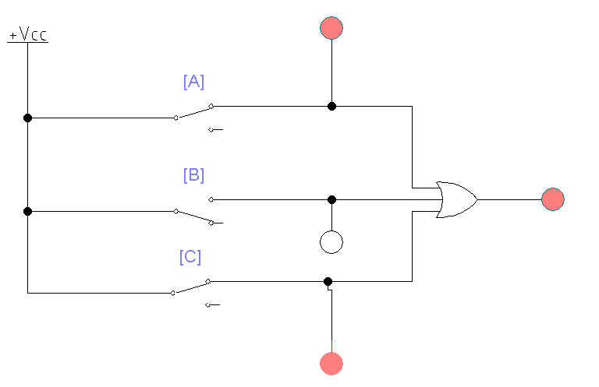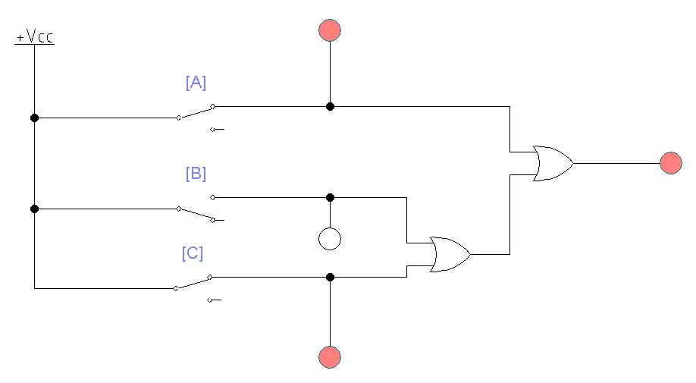
Scheme echiv pentru demonstrarea teoremei asociative.

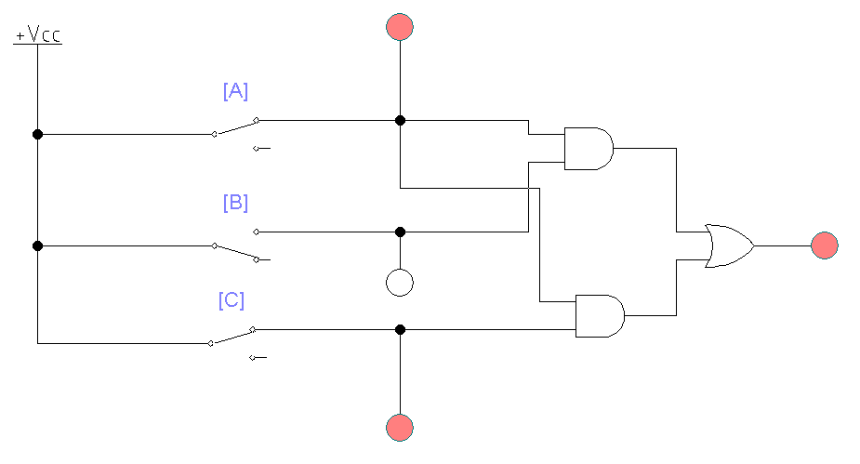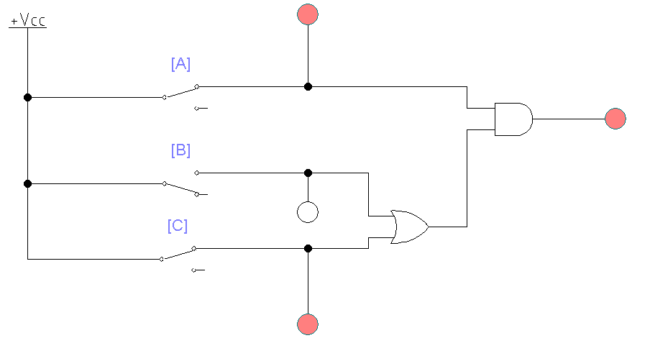Scheme echivalente pentru demonstrarea teoremei distributive.

Prezentarea NU prin ȘI-NU.
Pentru schema din NU $F\left(a\right)=\overline{a}$, iar pentru schema din ȘI-NU
cu 2 intrări $F\left(a\right)=\overline{a×a}=\overline{a}$
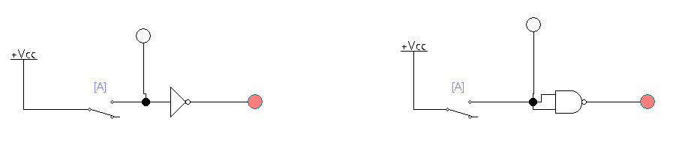
Prezentarea ȘI prin ȘI-NU.
Pentru schema din ȘI $F\left(a,b\right)=a×b$. Folosim axioma (2 inversări nu schimbă rezultatul) pentru a prezenta formula numai prin ȘI-NU $F\left(a,b\right)=a×b=\overset{̿}{a×b}$.

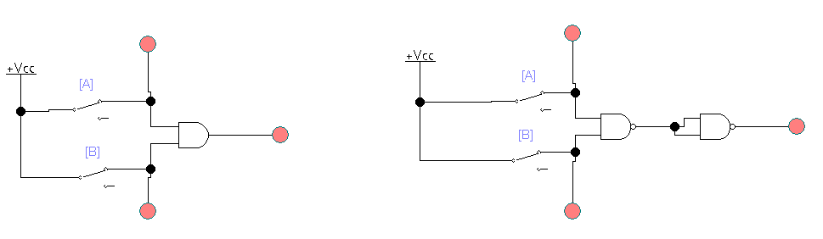
Prezentarea SAU prin ȘI-NU.
Pentru schema din SAU $F\left(a,b\right)=a+b$. Folosim teorema de Morgan
pentru a prezenta formula numai prin ȘI-NU $F\left(a,b\right)=a+b=\overset{̿}{a+b}= \overline{\overline{a}×\overline{b}}$.

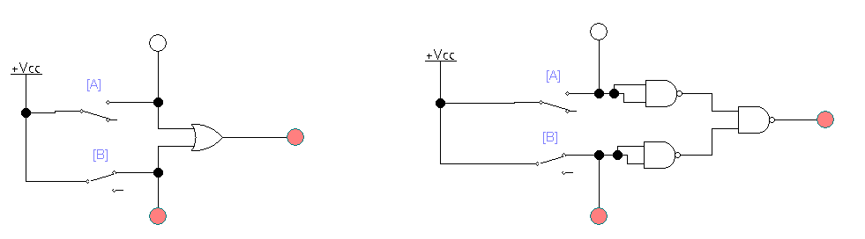

Prezentarea NU prin SAU-NU.
Pentru NU $F\left(a\right)=\overline{a}$, iar pentru SAU-NU cu 2 intrări $F\left(a\right)=\overline{a+a}=\overline{a}$ .

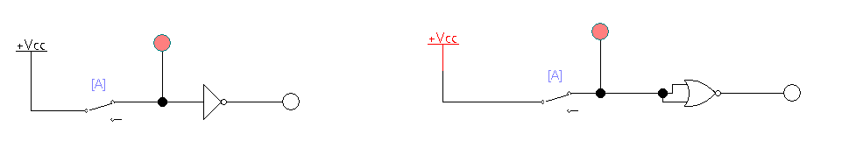

Prezentarea SAU prin SAU-NU.
Pentru schema din SAU $F\left(a,b\right)=a+b$. Folosim axioma (2 inversări nu schimbă rezultatul) pentru a prezenta formula numai prin SAU-NU $F\left(a,b\right)=a+b=\overset{̿}{a+b}$.

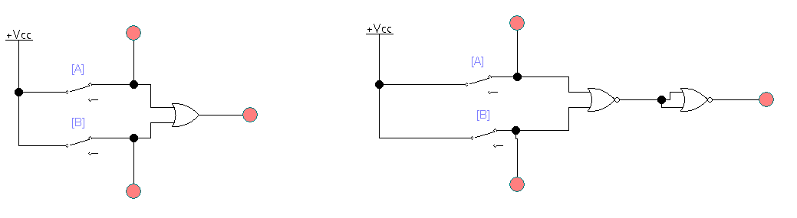
Prezentarea ȘI prin SAU-NU.
Pentru schema din ȘI $F\left(a,b\right)=a×b$. Folosim teorema de Morgan pentru a prezenta formula numai prin SAU-NU $F\left(a,b\right)=a×b=\overset{̿}{a×b}= \overline{\overline{a}+\overline{b}}$.

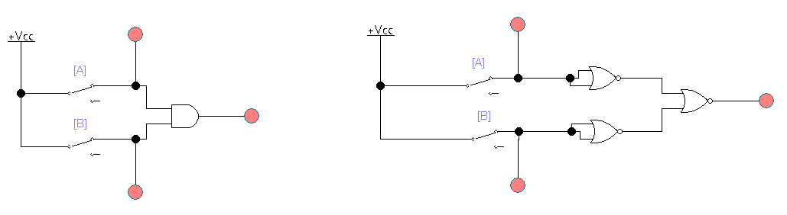
De construit schema electrică logică numai din ȘI-NU pentru funcția
$F\left(a,b,c,d\right)=a×b+c×d$.
Folosim teorema de Morgan pentru a prezenta funcția $F\left(a,b\right)$ numai prin ȘI-NU
$F\left(a,b,c,d\right)=a×b+c×d=\overset{̿}{a×b+c×d}= \overline{\overline{a×b}×\overline{c×d}}$.

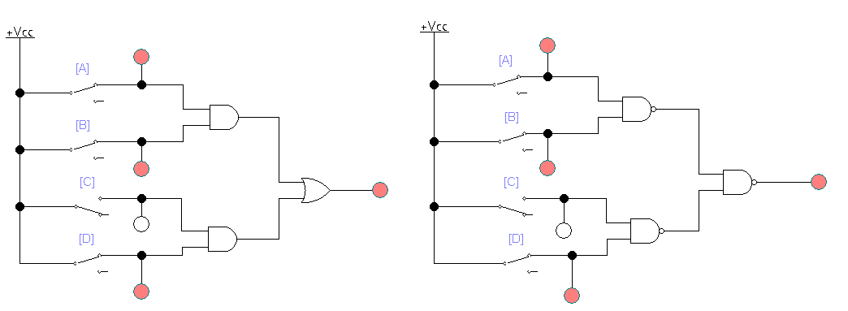

Fig. 1.15. Scheme echivalente prezentate pentru funcția $F\left(a,b,c,d\right)=a×b+c×d$

2.Met. de prez. Cu tab de adevar:Stările posibile în depozit

Nr. d/o | a | b | c | F(a,b,c)
0 | 0 | 0 | 0 | 0
1 | 0 | 0 | 1 | 0
2 | 0 | 1 | 0 | 1
3 | 0 | 1 | 1 | 1
4 | 1 | 0 | 0 | 0
5 | 1 | 0 | 1 | 1
6 | 1 | 1 | 0 | 1
7 | 1 | 1 | 1 | 1
3.
Tabelul 1.4. Stările posibile în depozit cu indicarea mintermenilor FCND

Nr. d/o | a | b | c | F(a,b,c),  f_{i}, unde i = 0, 1, ... ,7 | Mintermeni,  m_{i}, unde i = 0, 1, ... ,7
0 | 0 | 0 | 0 | 0 | m₀ = $\overline{a}×\overline{b}×\overline{c}$
1 | 0 | 0 | 1 | 0 | m₁ = $\overline{a}×\overline{b}×c$
2 | 0 | 1 | 0 | 1 | m₂ = $\overline{a}×b×\overline{c}$
3 | 0 | 1 | 1 | 1 | m₃ = $\overline{a}×b×c$
4 | 1 | 0 | 0 | 0 | m₄ = $a×\overline{b}×\overline{c}$
5 | 1 | 0 | 1 | 1 | m₅ = $a×\overline{b}×c$
6 | 1 | 1 | 0 | 1 | m₆ = $a×b×\overline{c}$
7 | 1 | 1 | 1 | 1 | m₇ = $a×b×c$

Prezentarea FCNC.
Nr. d/o | a | b | c | F(a,b,c),  f_{i}, unde i = 0, 1, ... ,7 | Maxtermeni,  M_{i}, unde i = 0, 1, ... ,7
0 | 0 | 0 | 0 | 0 | M₀ = $a+b+c$
1 | 0 | 0 | 1 | 0 | M₁ = $a+b+\overline{c}$
2 | 0 | 1 | 0 | 1 | M₂ = $\overline{a}+b+\overline{c}$
3 | 0 | 1 | 1 | 1 | M₃ = $a+\overline{b}+\overline{c}$
4 | 1 | 0 | 0 | 0 | M₄ = $\overline{a}+b+c$
5 | 1 | 0 | 1 | 1 | M₅ = $\overline{a}+b+\overline{c}$
6 | 1 | 1 | 0 | 1 | M₆ = $\overline{a}+\overline{b}+c$
7 | 1 | 1 | 1 | 1 | M₇ = $\overline{a}+\overline{b}+\overline{c}$
Prezentarea funcțiilor logice cu ajutorul schemelor electrice principiale. Schemele electrice principiale se construesc utilizînd FCND sau FCNC.

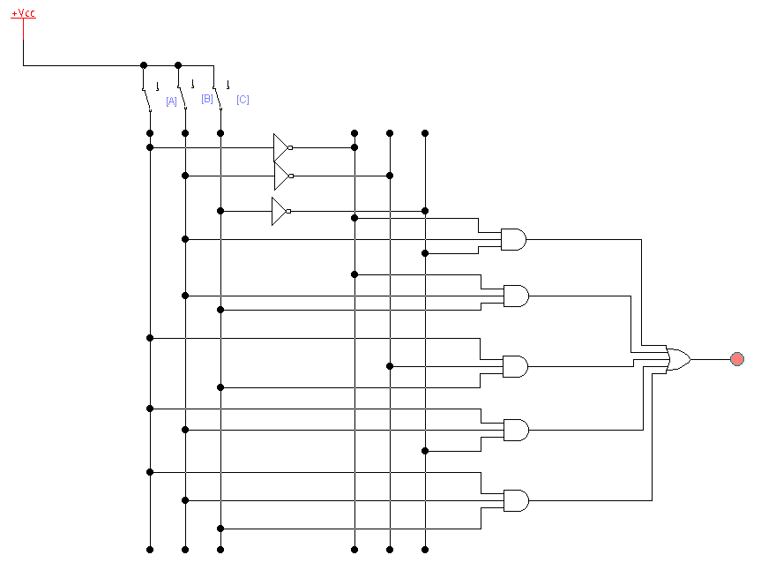

Fig. 1.15. Schema electrică construită conform FCND (formula (1)).

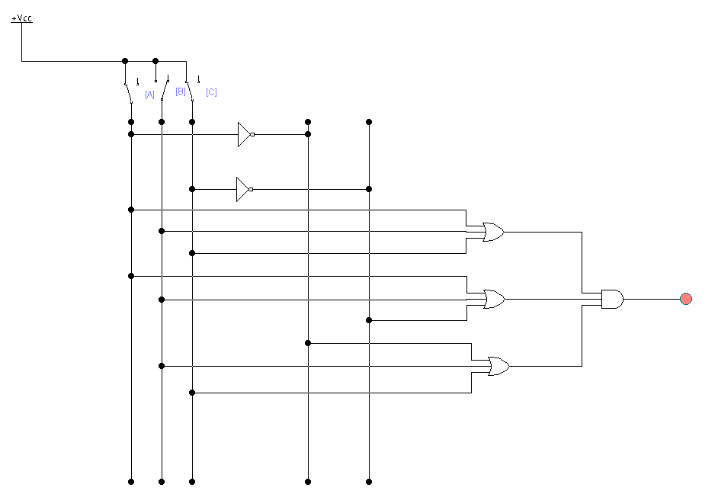

𝐹(𝑎)=𝑎̅ -funcție logică cu o singură variabilă., are 2 celule :
a | 0 | 1
1
𝐹(𝑎,𝑏)=𝑎̅𝑏+𝑎𝑏̅, are 4 celule
b/a 0 1
0 1
1 1
𝐹(𝑎,𝑏,𝑐)=𝑎̅𝑏𝑐+𝑎𝑏̅𝑐̅, are 8 celule
c\ab | 00 | 01 | 11 | 10
0 1
1 1
cd/ab 00 01 11 10
00 1 1 1 1
01 1 1 1
11 1 1
10 1 1 1 1

Schema electrică a bistabilului RS-asincron construită din elemente logice SAU-NU
Schema electrică a bistabilului RS-asincron construită din elemente logice ȘI-NU
Schema electrică a bistabilului RS-sincron construită din elemente logice ȘI-NU
Bistabilul de tip D
Bistabilul de tip MS
Bistabilul de tip JK

Divizor al frecvenței semnalului drepunghiular

Registru de tip paralel
Registru consecutiv cu deplasare directă
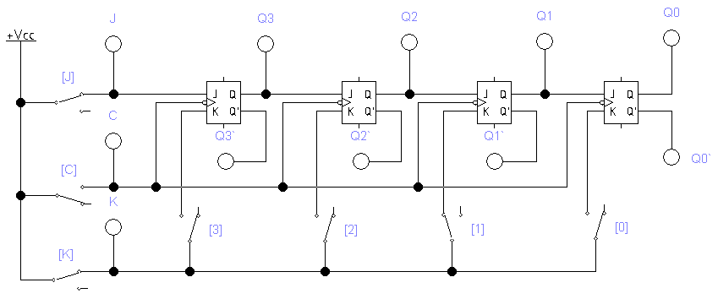â
Schema electrică a registrului consecutiv cu deplasare directă și diagrámele temporale
Registru consecutiv cu deplasare inversă
Schema electrică a registrului ciclic cu deplasare directă.
Registru universal

Schema electrică a contorului sumativ de ordinul trei

Contor asincron cu numărare inversă
Contor asincron reversibil

Schema electrică a contorului sincron

